Teknik & Miljø
Udvikling & Analyse

Torvegade 74, 6700 Esbjerg

Dato 7. marts 2023

Referat dialogmøde mellem Plan & Byudviklingsudvalget og Hunderup-Sejstrup Lokalråd onsdag den 15. marts 2023 kl. 15.30-16.15, Rådhuset, Torvegade 74, 6700 Esbjerg (Lokale Stranden)

Deltagere:
Plan & Byudviklingsudvalget
Henning Ravn
Karsten Degnbol
Henrik Andersen
Hans Erik Møller

Hunderup-Sejstrup lokalråd

Forvaltningen
Henrik Studsgaard, Direktør i Teknik & Miljø
Thomas Rødgaard Poulsen, Leder af Udvikling & Analyse
Morten Andersson, Chef for Natur & Byrum
Jesper Brødsgaard, Chef for Park & Mobilitet
Bjarne Lanng, Leder af Plan

Referat
- Velkommen v/ Henning Ravn

- Samarbejde med lokalråd

- Drøftelse af lokalrådets indsendte punkter

- Udvidet legeplads ved børnehave/vuggestue
Det er blevet besluttet at den gamle skole i Hunderup (med anneks) nedrives, og det ønskes at arealet anvendes til legeplads for den tilstødende børnehave/vuggestue.

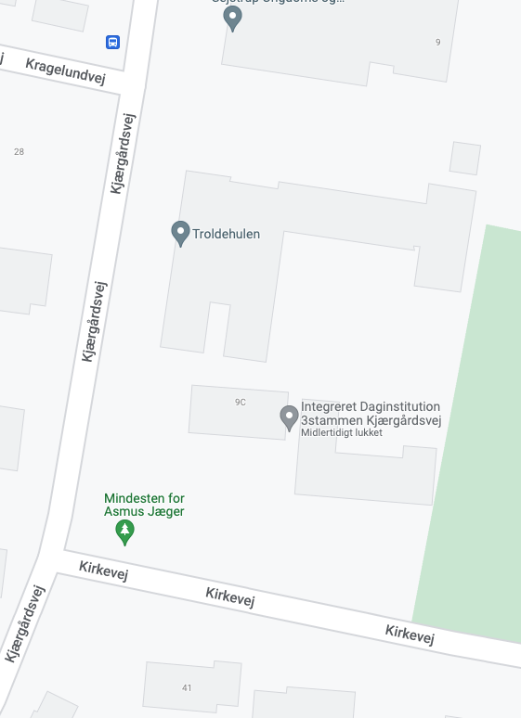

Forvaltningens kommentar:
Det er Børn & Kulturs areal.

Referat: Det kører efter planen. Karsten Degnbol tager projektet med til Børn & Skoleudvalget.

- Status på forslag fra sidste års møde
Ved lokalrådets møde med udvalget sidste år i Sejstrup Forsamlingshus blev der stillet en række forslag fra de tilstedeværende borgere. Vi vil gerne spørge til status på disse forslag.

Forvaltningens kommentar:
Planlægning er i fuld gang. Vi retter snarest kontakt til lokalrådet.

Referat: Der er problemer med afstribningen. Det er meldt ind på TipTak og Park & Mobilitet tager sig af opgaven.

- Vandværksskoven
Et udvalg under lokalrådet arbejder med muligheden for at der kan laves aktiviteter til fælles gavn for lokalområdet i Vandværksskoven (matrikel 2h Hunderup By, Hunderup). Hvordan stiller udvalget sig til sådanne planer?

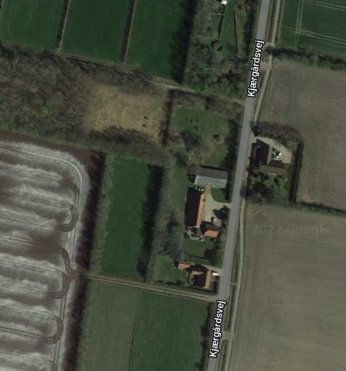

Forvaltningens kommentar:
Matriklen er delvist udlagt som fredskov, hvor Miljøstyrelsen er myndighed. Esbjerg Kommune vil skulle meddele zonetilladelse til eventuelle anlæg.
Miljøstyrelsen vil i udgangspunktet være positive overfor shelters, bålplads eller lignende, men er restriktiv for så vidt angår eksempelvis tarzanbaner.

Det kommer således i høj grad an på hvad der ønskes etableret.

Referat: Lokalrådet opfordres til at kontakte Byggeri med henblik på at lave en landzonetilladelse.

- Evaluering (5 minutter)

